KLASA VIII – ŚRODA 1.04.2020 R.
Fizyka
Temat: Zwierciadło płaskie (str.229 – podręcznik)
Film do obejrzenia : https://www.youtube.com/watch?v=74HU6m-EcB4
Zwierciadło płaskie - definicja
Tworzenie obrazu rys str. 230 podręcznik
Jaki powstaje obraz
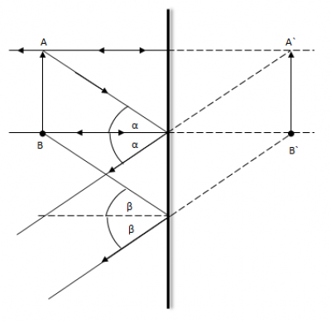

Próbny egzamin ósmoklasisty
Próbny egzamin ósmoklasisty

Język polski

Temat: Wędrówka z Małym Księciem.
Korzystamy z lektury „Mały Książę”, zaznaczamy cytaty dotyczące planet i ich mieszkańców.
1. Przedstaw wrażenia z podróży Małego Księcia. Jakie ludzkie cechy prezentują mieszkańcy odwiedzanych planet? Wspólnie uzupełniamy tabelkę.
Planeta i jej mieszkaniec, cecha, którą uosabia mieszkaniec planety. | Charakterystyka mieszkańca planety | Refleksja Małego Księcia  ( cytaty)

Wychowanie fizyczne
Temat: Narzędzia do pomiaru sprawności fizycznej (BMI, ISF), wykonanie próby szybkości - Indeks Sprawności Fizycznej
Instrukcja dla ucznia: Oblicz BMI według wzoru podanego w załączniku, przygotuj stoper lub telefon do odmierzania czasu.
Załączniki na stronie: Test ISF Zuchory, wzór na obliczenie BMI.

Język angielski
Temat: Direct and indirect questions. Pytania pośrednie i bezpośrednie.
Instrukcja dla ucznia: Podręcznik str.102 notatka.
W przypadku przekształcania pytań typu tak / nie (yes/no questions) na pytania pośrednie (Indirect questions), gdzie mamy do czynienia z brakiem wyrazu pytającego, w jego miejsce wstawiamy if lub whether (w konstrukcji zdania znaczy – czy).
Pytanie typu tak / nie | Pytanie pośrednie
Does Susan like vegetables?  Czy Susan lubi warzywa? | Do you know if Susan likes vegetables?  Czy wie Pan / Pani, czy Susan lubi warzywa?
Can Kate cook well?  Czy Kate umie dobrze gotowac? | Do you know whether Kate can cook well?  Czy wie Pan / Pani, czy Kate umie dobrze gotować?
Uwaga ! pytanie szczegółowe staje się łacznikiem
Pytanie bezpośrednie | Pytanie pośrednie
What time is it?  Która godzina? | Do you know what time it is?  Czy wie Pan / Pani która jest godzina?
Where is the nearest guest house?  Gdzie jest najbliższy pensjonat? | Can you tell me where the nearest guest house is?  Czy może mi Pan / Pani powiedzieć, gdzie jest najbliższy pensjonat?

Linki: ćwiczenie
http://e-angielski.net/pytania-posrednie/

Materiały dodatkowe: zadania otwarte- pliki pdf

Język rosyjski
Temat: Весенний день - грамматические упражнения.
Instrukcja dla ucznia: Będziemy ćwiczyć prawidłowe stosowanie form przymiotników miękkotematowych.

